Forme danzanti tra spiritualismo e ritmo brioso della musica classica nell’Espressionismo Astratto di Achao

La connessione tra pittura e altre forme d’arte e di pensiero costituisce tutt’oggi una magia che per alcuni creativi diviene essenziale per dar vita a opere in cui lasciar fuoriuscire tutto il coinvolgimento che dalle note musicali, o dai concetti di filosofie legate alla spiritualità umana in cui l’individuo mette in primo piano se stesso e l’armonia con la natura e con le persone, riceve trasformando in forme che si manifestano sulla tela quasi in maniera inconsapevole. Frequentemente lo stile artistico più affine a questo tipo di comunicazione visiva, di interpretazione di tutto ciò che raggiunge l’interiorità e che da essa viene filtrato prima di liberarsi in maniera istintiva, è quello più informale proprio perché l’emozione non può essere arginata dai confini della realtà osservata, ha bisogno di entrare in una dimensione più profonda e per questo indefinibile. L’artista di cui vi racconterò oggi utilizza le sue forme astratte come fossero frasi, note, frammenti di concetti che ondeggiano sulla tela in maniera libera eppure incredibilmente armonica, coinvolgendo l’osservatore in una dimensione senza spazio e senza tempo in cui sentirsi trasportato dall’emanazione del sentire dell’autore.

L’avvicinarsi di quella rivoluzione artistica che condusse il tema della scomposizione dell’immagine, attuata per la prima volta nell’Impressionismo e poi proseguita con il Puntinismo, il Divisionismo, il Futurismo e il Cubismo, a un livello decisamente più estremo coincise con un approccio fortemente legato al mondo emozionale che poco dopo fu rinnegato dai successivi movimenti; Vassily Kandinsky invece, di fatto ritenuto il fondatore dell’Arte Astratta, sottolineò l’importanza della soggettività, di quel mondo emozionale che veniva stimolato proprio attraverso l’ascolto della musica tradotto visivamente in forme stilizzate che sembravano danzare sulla tela in virtù della suggestione delle note di Wagner, mentre ai colori affidava il compito di parlare all’osservatore senza bisogno di parole, componendo una sinfonia cromatica in grado di toccare le corde spirituali, quelle che per vibrare hanno bisogno dell’assenza di razionalità. Anche Henri Matisse, grande esponente dei Fauves prima e dell’Espressionismo Astratto poi, era affascinato sia dalla musica classica che da quella jazz, protagonista quest’ultima delle opere della maturità, in cui il maestro accordava le forme indefinite al movimento delle note che guidavano la sua mano e al tempo stesso lo ponevano in posizione di dialogo con la parte più spirituale di sé, quella stimolata proprio dall’ascolto e dalla connessione con la pittura. E ancora Piet Mondrian, che al contrario rifiutava qualsiasi interazione della soggettività con la tela, volle invece sottolineare la possibilità comunicativa con la musica, in particolar modo nel suo periodo più tardo, dopo il trasferimento negli Stati Uniti per sfuggire alla guerra; nelle ultime opere i moduli regolari del suo De Stijl erano più piccoli e disposti in maniera alternata, come a voler riprodurre le note frenetiche del cool jazz dei locali che amava frequentare. Per non parlare poi di Jackson Pollock, a sua volta grande amante del jazz che era sottofondo irrinunciabile per la sua Action Painting con cui introdusse un terzo elemento nella pittura, oltre alle forme figurative e alle note musicali, quello cioè dell’azione istintiva, impulsiva, che dall’interiorità giungeva alla tela lasciandosi trasportare dalle melodie ascoltate. L’artista francese Achao interpreta a suo modo il tema della connessione tra pittura e musica associandovi anche concetti filosofici delle religioni orientali, vibrazioni energetiche che si traducono sulla tela in forme fluttuanti, delicate e quasi trasparenti seppur fortemente intense dal punto di vista cromatico, a riprodurre la leggerezza dell’anima nella fase di consapevolezza e di dialogo con la spiritualità stimolata dall’ascolto delle note più vivaci della musica classica. Ed è proprio da essa che prende spunto per intitolare due tra le sue ultime serie pittoriche, Allegro vivace e Moderato cantabile, contraddistinte da colori intensi associati ad altri più tenui e dalla trasparenza che magicamente sembra modificare, allontanandosi dalla tela, l’intensità del colore dominante; non solo, in questa serie le forme sembrano letteralmente danzare al ritmo della musica, generando dei vortici melodici che dal lato dell’opera convergono verso il centro.
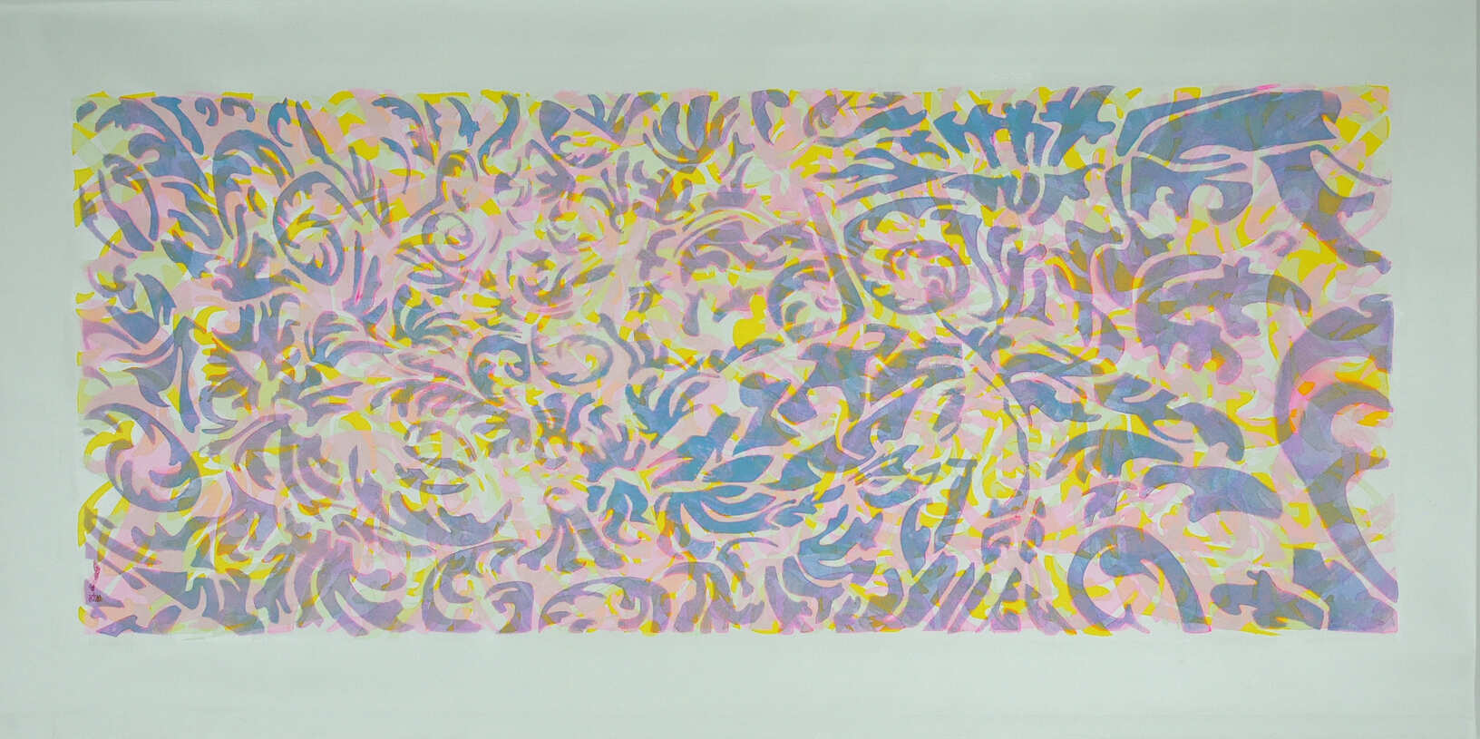
1 Moderato cantabile - acrilico e inchiostro su tela libera, 90x170cm
Il tipo di ricerca di Achao converge così con quella di Kandinsky dal punto di vista concettuale perché laddove il secondo attribuiva ai colori l’identificazione con le note musicali, il primo invece racconta l’atmosfera generale, come se l’apparato sinfonico si diffondesse sull’intera composizione pittorica accompagnando le figure indefinite in una danza armonica che raggiunge l’emotività dell’osservatore, il quale ne viene inevitabilmente coinvolto. Nella serie Allegro vivace i colori dominanti sono il rosa antico, il rosa shocking, il verde, il giallo,
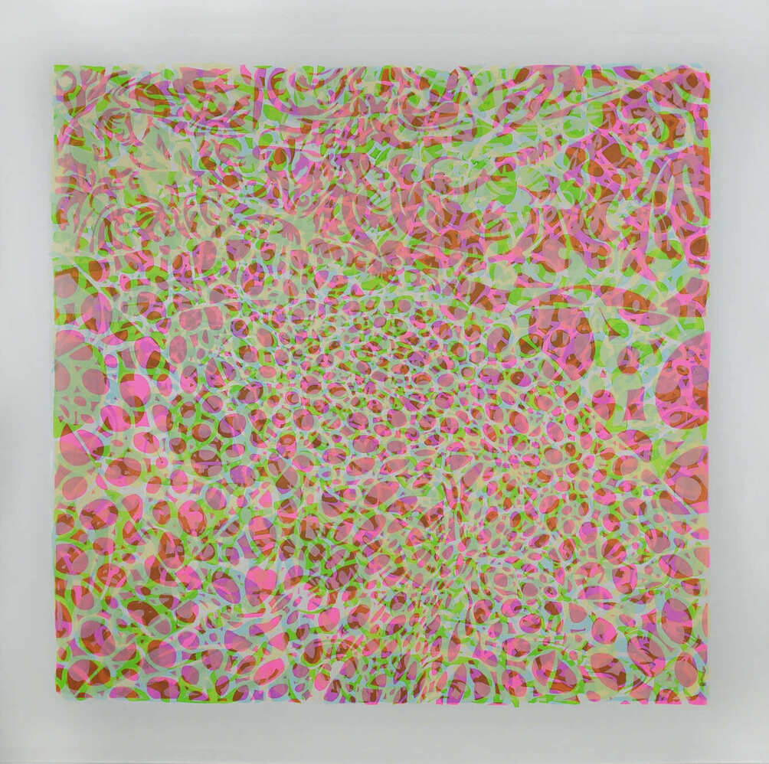
2 Allegro vivace VI - acrilico e inchiostro su tela libera, 180x180cm
ombreggiati sapientemente da Achao per infondere, allontanandosi dalla tela, una sensazione di compattezza cromatica in cui emerge il rosa e il giallo di cui solo avvicinandosi è possibile scoprire le varie sfumature, esattamente come nella musica classica ciò che si ascolta è la sinfonia complessiva ed è solo ascoltando più e più volte che si possono scoprire tutti gli strumenti che contribuiscono a generare quell’unico suono.
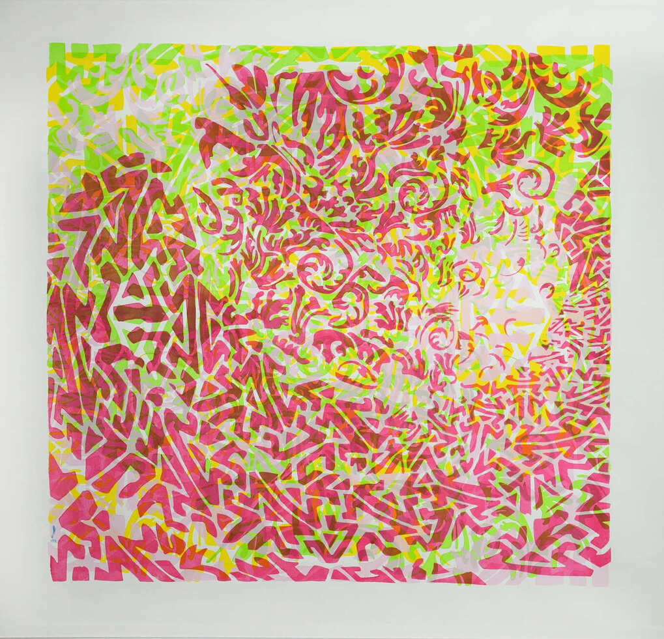
3 Allegro vivace IV - acrilico e inchiostro su tela libera, 180x180cm
Il movimento, altra caratteristica dell’artista, è sottolineato, oltre che dalle trasparenze che sembrano proiezioni ombrate delle tonalità più vivaci, dalle tele lasciate libere, senza telaio per evitare che un confine vada a inibire la sensazione di coinvolgimento nei confronti del messaggio che desidera comunicare. Altro punto cardine della pittura di Achao è il contatto, il ricongiungimento con la spiritualità che lui ha scoperto attraverso lo studio e l’approfondimento delle filosofie orientali, in particolare il buddismo, e che traduce in invito nei confronti dell’osservatore di riuscire a lasciarsi condurre verso percorsi nuovi, inesplorati dalle religioni occidentali, dove l'uomo è parte di un tutto più grande di lui, dove l'essere umano diventa il perno dell'evoluzione e dell'elevazione di un'anima che ha bisogno di spogliarsi delle sue convinzioni limitanti per tendere verso la riconnessione con la divinità presente in ogni cosa e che attende solo di accogliere la persona che manifesta il bisogno e la volontà di trovare questo contatto. A questa tematica sono dedicate le tele della serie Vahana,
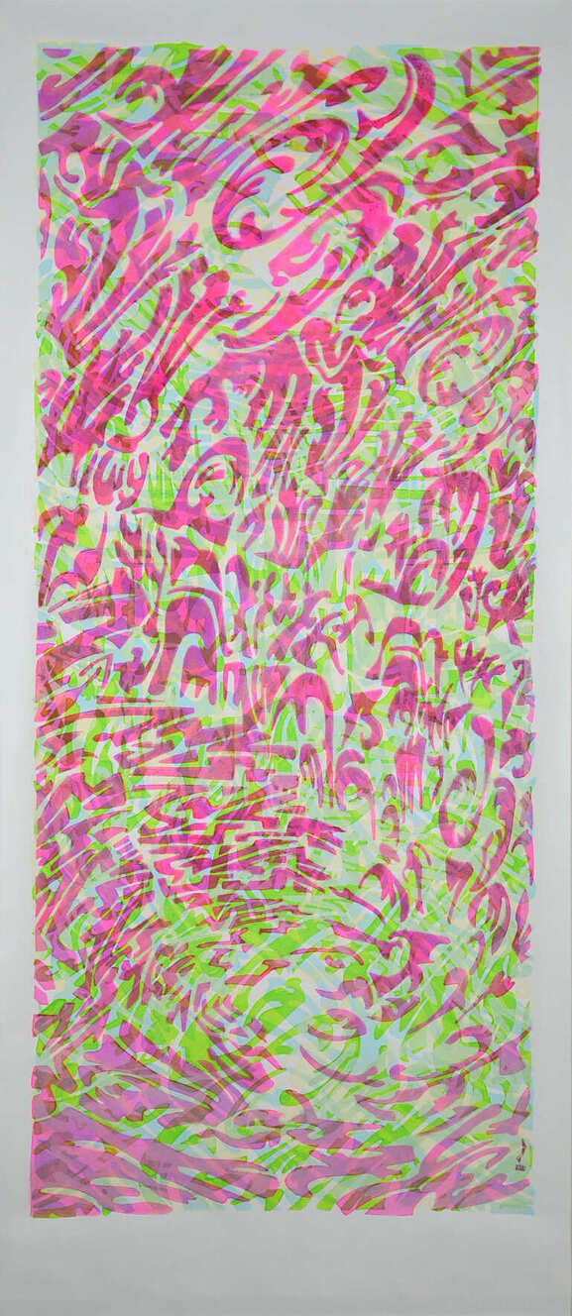
4 Vahana XII - acrilico e inchiostro su tela libera, 195x60cm
che nell’Induismo rappresenta il mezzo, il veicolo che trasporta la divinità e che ha anche la capacità di moltiplicarla, amplificandone gli effetti; i Vahanas sono per Achao il modo per permettere alla mente di lasciarsi andare, di abbandonare la razionalità e di abbandonarsi a quella magica armonia che permette all’energia di fuoriuscire e di raggiungere l’osservatore. Lo scopo del dipingere è per l’artista francese quello di esortare gli animi ad abbandonare la logica e il pragmatismo che troppo spesso divengono gabbie insormontabili per l’anima, e di tendere verso un percorso differente più elevato e proprio per questo in grado di modificare il punto di vista sul mondo, spostando l’energia su un livello di vibrazione più alto.
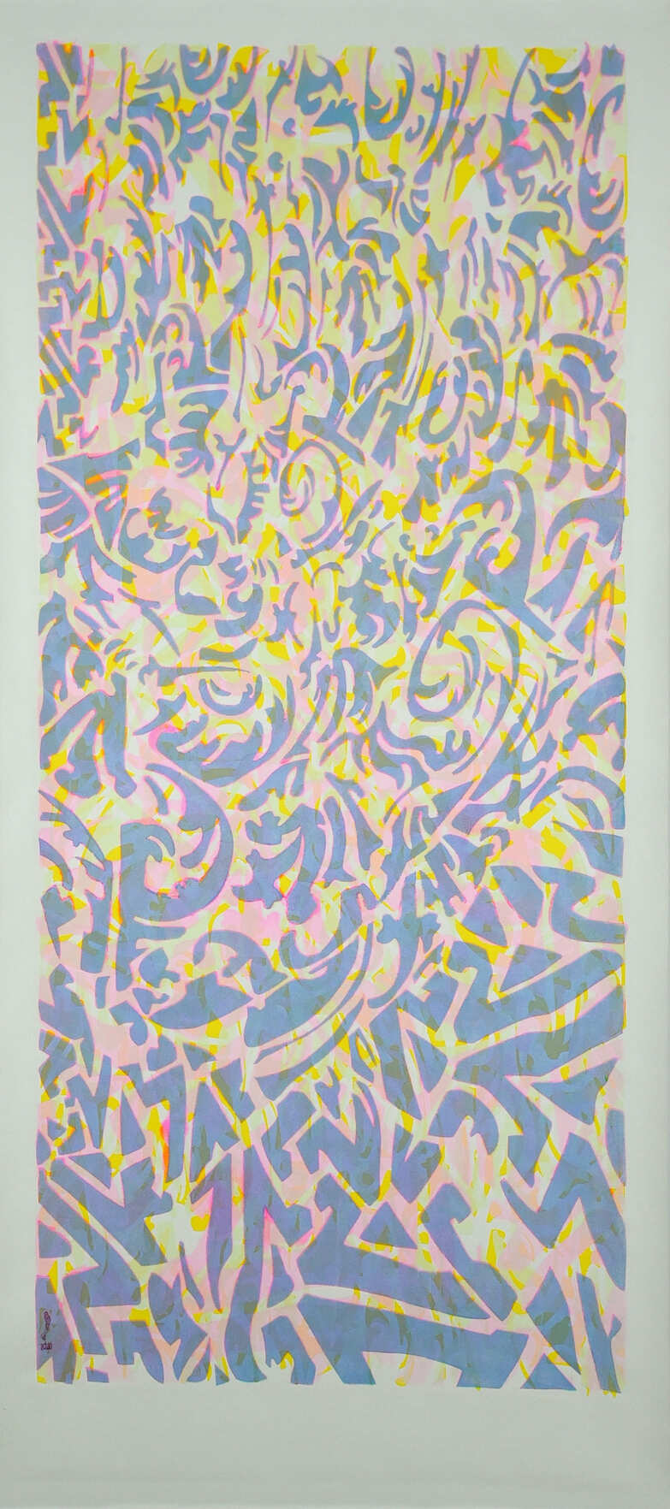
5 Vahana XXII - acrilico e inchiostro su tela libera, 195x80cm
Le opere Vahana sono tutte verticali, per simboleggiare l’ascesa, e sono contraddistinte da varie tonalità, proprio per evidenziare la poliedricità, la capacità di moltiplicare l’energia divina di questi veicoli; tanto quanto invece le tele della serie Mandala sono tutte circolari, nonostante i mandala originali siano di forma quadrata contenenti quattro porte che si affacciano su un centro di forma circolare,
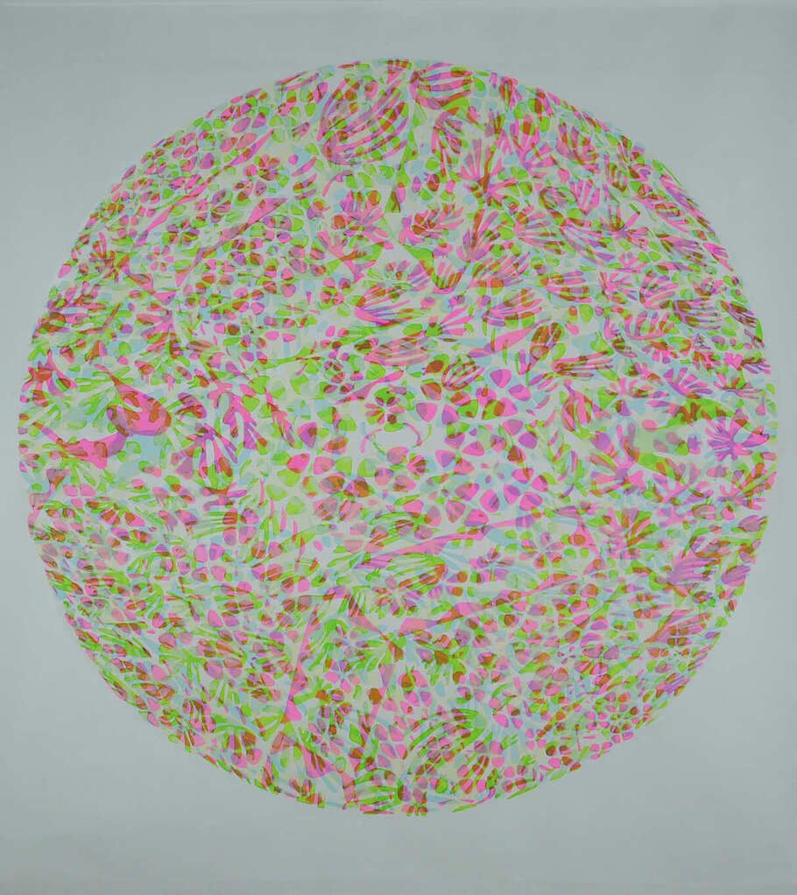
6 Mandala III - acrilico e inchiostro su tela libera, 120x105cm
perché è proprio su quest’ultimo che si concentra l’attenzione di Achao, sul fulcro tondeggiante che rappresenta l’armonia, l’eternità dell’anima, la completezza che l’essere umano costantemente, quanto spesso inconsapevolmente, cerca non sapendo che in fondo essa si nasconde dentro di sé; lo spazio al suo interno richiama le energie, e dunque queste opere suggestive infondono nell’osservatore una sensazione di pace, di perfezione verso cui tendere, perché il cerchio rappresenta da sempre l’omogeneità, l’assenza di divisione, la forma della vita.
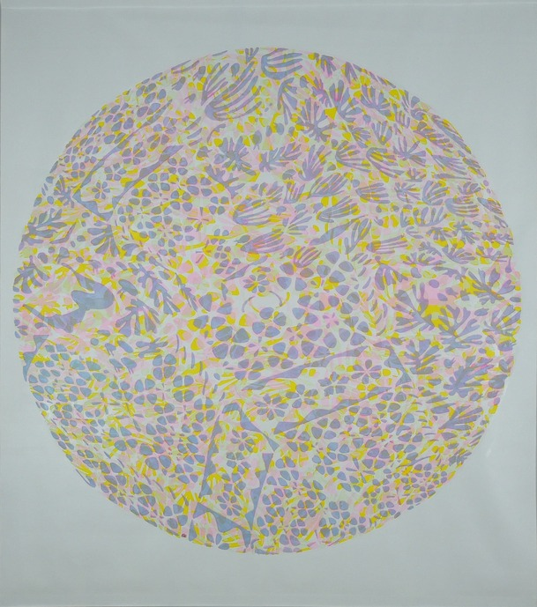
7 Mandala II - acrilico e inchiostro su tela libera, 165x144cm
In queste opere l’apporto cromatico è più leggero, più impalpabile, gioca più sulle trasparenze Achao, mettendo più in rilievo le forme protagoniste all’interno del perimetro che vanno a creare un equilibrio armonico di elementi naturali che costituiscono un invito a lasciarsi andare a quell’armonia a cui tutti anelano senza sapere come raggiungerla. Achao vive e opera in Francia ma al suo attivo già diverse mostre personali anche in Italia, attualmente sarà in esposizione fino al 23 settembre 2023 a Ucly-Università Cattolica di Lione nell'ambito della Biennale Hors Normes e alla Chapelle des Pénitents Blancs a Gordes, Vaucluse, Francia, fino al 22 settembre 2023. Il 14 ottobre esporrà per la seconda volta presso la Galleria delle Logge di Assisi, patrocinato dal Comune della città umbra.

Marta Lock

ACHAO-CONTATTI
Email: contact@achao.fr
Sito web: http://www.achao.fr/
Facebook: https://www.facebook.com/profile.php?id=100009802532411
Instagram: https://www.instagram.com/achao.artist/

Dancing forms between spiritualism and the lively rhythm of classical music in Achao's Abstract Expressionism

The connection between painting and other forms of art and thought still today constitutes a magic that for some creatives becomes essential in order to give life to artworks in which they allow all the involvement that musical notes, or the concepts of philosophies linked to human spirituality in which the individual puts himself and his harmony with nature and people in the foreground, receive by transforming them into forms that manifest themselves on the canvas almost unconsciously. Frequently, the artistic style most akin to this type of visual communication, of interpretation of everything that reaches the interiority and is filtered by it before being released in an instinctive manner, is the most informal precisely because emotion cannot be contained by the confines of the reality observed, it needs to enter a deeper dimension and for this reason undefinable. The artist I am going to tell you about today uses his abstract forms as if they were sentences, notes, fragments of concepts that sway on the canvas in a free yet incredibly harmonious manner, involving the observer in a dimension without space and without time in which he feels transported by the emanation of the author's feeling.

The approach of that artistic revolution that led the theme of the decomposition of the image, first implemented in Impressionism and then continued with Pointillism, Divisionism, Futurism and Cubism, to a decidedly more extreme level coincided with an approach strongly linked to the emotional world that was shortly afterwards repudiated by later movements; Vassily Kandinsky, on the other hand, who is considered to be the founder of Abstract Art, emphasised the importance of subjectivity, of that emotional world that was stimulated precisely by listening to music, translated visually into stylised forms that seemed to dance on the canvas by virtue of the suggestion of Wagner's notes, while he entrusted colours with the task of speaking to the observer without the need for words, composing a chromatic symphony capable of touching the spiritual chords, those that need the absence of rationality to vibrate. Henri Matisse, the great exponent first of the Fauves and then of Abstract Expressionism, was also fascinated by both classical and jazz music, the latter being the protagonist of the works of his maturity, in which the master tuned the indefinite forms to the movement of the notes that guided his hand and at the same time placed him in a position of dialogue with the most spiritual part of himself, the one stimulated precisely by listening and connecting with painting. And again Piet Mondrian, who on the contrary rejected any interaction of subjectivity with the canvas, wanted instead to emphasise the communicative possibility with music, especially in his later period, after moving to the United States to escape the war; in his last artworks, the regular modules of his De Stijl were smaller and arranged alternately, as if to reproduce the frenetic notes of cool jazz in the clubs he loved to frequent. Not to mention Jackson Pollock, himself a great lover of jazz, which was an essential background for his Action Painting with which he introduced a third element into painting, in addition to figurative forms and musical notes, that of instinctive, impulsive action, which from the interior reaches the canvas, letting itself be transported by the melodies heard. The French artist Achao interprets the theme of the connection between painting and music in his own way, also associating philosophical concepts from oriental religions, energetic vibrations that translate onto the canvas in fluctuating, delicate and almost transparent though strongly chromatically intense forms, to reproduce the lightness of the soul in the phase of awareness and dialogue with spirituality stimulated by listening to the liveliest notes of classical music. And it is precisely from this that he takes his inspiration to name two of his latest series of paintings, Allegro vivace and Moderato cantabile, characterised by intense colours associated with more subdued ones and by the transparency that magically seems to modify the intensity of the dominant colour as it moves away from the canvas; not only that, in this series the forms literally seem to dance to the rhythm of the music, generating melodic vortices that converge towards the centre from the side of the work. Achao's kind of research thus converges with Kandinsky's from a conceptual point of view because where the latter attributed to the colours the identification with musical notes, the former instead narrates the general atmosphere, as if the symphonic apparatus spreads over the entire pictorial composition, accompanying the indefinite figures in a harmonic dance that reaches the emotionality of the observer, who is inevitably involved. In the Allegro vivace series, the dominant colours are antique pink, shocking pink, green and yellow, skilfully shaded by Achao to instil, as one moves away from the canvas, a sensation of chromatic compactness in which the pink and yellow emerge, whose various nuances can only be discovered by getting closer, just as in classical music what one hears is the overall symphony and it is only by listening again and again that one can discover all the instruments that contribute to generating that one sound. Movement, another characteristic of the artist, is emphasised not only by the transparencies that seem to be shadowy projections of the most vivid tones, but also by the canvases left free, without a frame to prevent a border from inhibiting the feeling of involvement with the message he wishes to communicate. Another pivotal point in Achao's painting is the contact, the reconnection with the spirituality that he has discovered through the study and deepening of oriental philosophies, particularly Buddhism, and that he translates into an invitation to the observer to allow himself to be led towards new paths, unexplored by western religions, where man is part of a whole greater than himself, where the human being becomes the pivot of evolution and elevation of a soul that needs to strip itself of its limiting beliefs in order to tend towards reconnection with the divinity present in everything and that is only waiting to welcome the person who manifests the need and the will to find this contact. The canvases in the Vahana series are dedicated to this theme, which in Hinduism represents the medium, the vehicle that transports divinity and which also has the capacity to multiply it, amplifying its effects; Vahanas are for Achao the way to allow the mind to let go, to abandon rationality and surrender to that magical harmony that allows energy to escape and reach the observer. For the French artist, the purpose of painting is to urge souls to abandon logic and pragmatism, which all too often become insurmountable cages for the soul, and to tend towards a different, higher path and for this very reason able to change the point of view on the world, shifting energy to a higher level of vibration. The Vahana artworks are all vertical, to symbolise ascension, and are marked by various tones, precisely to emphasise the versatility, the ability to multiply the divine energy of these vehicles; as much as the canvases of the Mandala series are all circular, despite the fact that the original mandalas are square in shape, containing four doors facing a circular centre, because it is precisely on this latter that Achao's attention is focused, on the rounded fulcrum that represents harmony, the eternity of the soul, the completeness that the human being constantly, as often unconsciously, seeks, not knowing that deep down it is hidden in himself; the space within recalls energies, and therefore these evocative artworks instil in the observer a feeling of peace, of perfection towards which to strive, because the circle has always represented homogeneity, the absence of division, the form of life. In these paintings, the chromatic contribution is lighter, more impalpable, playing more on Achao's transparencies, emphasising more the protagonist forms within the perimeter that create a harmonious balance of natural elements which constitute an invitation to let oneself go to that harmony that everyone yearns for without knowing how to achieve it. Achao lives and works in France, but he has already had several solo exhibitions in Italy. He will currently be exhibiting until 23 September 23 at Ucly-Catholic University of Lyon as part of the Biennial Hors Normes and at the Chapelle des Pénitents Blancs in Gordes, Vaucluse, France, until 22 September 2023. On 14 October, he will exhibit for the second time at the Galleria delle Logge in Assisi, under the patronage of the Umbrian city council.

